Procédure de notification selon les nouveaux règlements européens relatifs aux dispositifs médicaux et aux dispositifs médicaux de diagnostic in vitro

Les nouveaux règlements européens relatifs aux dispositifs médicaux (MDR–2017/045) et aux dispositifs médicaux de diagnostic in vitro (IVDR–2017/046), ci –après repris sous la dénomination « dispositifs médicaux », sont entrés en vigueur le 25 mai 2017.

Ces règlements ne rentreront totalement en application qu’au 26 mai 2020 pour le MDR-2017/045 et au 26 mai 2022 pour l’IVDR-2017/046. Certaines règles font exception et entrent en vigueur plus tôt au plus tard que la date d’application.

Durant cette phase de transition, les opérateurs économiques doivent prendre les mesures nécessaires pour se conformer à cette nouvelle législation.

Quelques dates clés à retenir

Dates clés du MDR-2017/045
Entrée en vigueur | 25 mai 2017
Date de rentrée possible des demandes de désignation pour les organismes notifiés | 26 novembre 2017
Date d’application | 26 mai 2020
Fin des certifications selon les directives MDD et AIMD par les organismes notifiés | 26 mai 2020
Date de fin de validité des certificats délivrés selon les directives actuelles | 27 mai 2024
Fin de mise en service de dispositifs médicaux certifiés selon les directives actuelles | 27 mai 2025

Dates clés de l’IVDR-2017/046
Entrée en vigueur | 25 mai 2017
Date de rentrée possible des demandes de désignation pour les organismes notifiés | 26 novembre 2017
Date d’application | 26 mai 2022
Fin des certifications selon les directives IVD par les organismes notifiés | 26 mai 2022
Date de fin de validité des certificats délivrés selon les directives actuelles | 27 mai 2024
Fin de mise en service de dispositifs médicaux certifiés selon les directives actuelles | 27 mai 2025

Pour mettre un dispositif médical sur le marché européen, les fabricants doivent assurer la conformité du dispositif médical avec les exigences applicables. Les exigences applicables dépendent de la classification du dispositif médical en termes de risque.

Certification avec un organisme notifié
L’approbation d’un organisme notifié est obligatoire pour les dispositifs médicaux marqués CE de classe IIa, IIb, III et pour les dispositifs médicaux de diagnostic in vitro de classe B, C, D.

Parallèlement, le fabricant doit établir une déclaration de conformité, ou il déclare que son dispositif répond aux exigences du règlement applicable

Certains dispositifs médicaux de classe I et de classe A nécessiteront également l’intervention d’un organisme notifié si le dispositif est stérile (ou en partie stérile) ou contient une fonction de mesure.
Risques élevés
IVDRR
MDR
Classe D
Classe III

Classe IIb
Classe C

Classe IIa
Classe B

Auto-certification
Le fabricant établit une déclaration de conformité, ou il déclare répondre aux exigences essentielles du règlement applicable

Classe I
Classe A

Risques faibles

Pour les produits pouvant faire appel à un processus d’auto-certification, la mise sur le marché selon le nouveau règlement est possible depuis le 25 mai 2017. Pour les autres dispositifs, ils devront attendre qu’un organisme notifié soit certifié sous le règlement MDR-2017/045 ou IVDR-2017/046 pour prétendre à une mise sur le marché selon le nouveau règlement. Pour certaines catégorie de produit comme par exemple les IVD de classe D ou les dispositifs médicaux de classe IIb et III, il faudra également attendre que les désignations prévues des laboratoires de référence et du panel d’experts aient été réalisées avant d’entamer le processus de conformité selon le règlement MDR-2017/045 ou IVDR-2017/046.

Comment se conformer aux règlements MDR-2017/045 et IVDR-2017/046 avant leurs dates d’application ?
Il convient de répondre à toutes les exigences possibles en tenant compte qu’Eudamed n’est pas fonctionnel et que le règlement n’est pas entièrement d’application.

Les exigences à respecter sont les suivantes.

- Le dispositif médical doit répondre aux exigences générales en matière de sécurité et de performances reprises à l’annexe I du MDR-2017/045 ou de l’IVDR-2017/046 (en ce inclus les exigences d’étiquetage et de notice d’utilisation).
- Le fabricant déclare se conformer à la procédure d’évaluation de la conformité reprise à l’article 52 du MDR-2017/045 ou 48 de l’IVDR-2017/046. Dans le cas des dispositifs médicaux de classe I ou A, de dispositifs médicaux sur mesure ou de systèmes et nécessaires qui n’ont pas besoin de l’intervention d’un organisme notifié, les fabricants attestent de la conformité de leurs produits en établissant la déclaration de conformité CE visée à l’article 19 du MDR-2017/045 ou 17 du IVDR-2017/046.
- Le fabricant du dispositif médical sur mesure atteste de sa conformité en établissant une déclaration sur base de l’annexe XIII du MDR-2017/045.
- Le fabricant de systèmes et nécessaires atteste de leur conformité en établissant une déclaration selon l’article 22 du MDR-2017/045. Tous les dispositifs médicaux contenus dans le système, le kit ou le nécessaire doivent répondre aux exigences du règlement MDR-2017/045 et/ou IVDR-2017/046.

Ces déclarations de conformité engagent le fabricant à respecter au minimum les exigences du règlement MDR et/ou IVDR des domaines suivants (liste non exhaustive).

- Investigation clinique/évaluation des performances
- Gestion des risques
- Système de qualité
- Surveillance après commercialisation et obligation en termes de vigilance
- Documentation technique et autres rapports
- Assurance pour responsabilités en cas de dispositifs médicaux défectueux
- La personne chargée de veiller au respect de la réglementation prévue dans l’article 15 du règlement

Cependant, certaines adaptations et exceptions seront nécessaires vu qu’Eudamed ne sera pas complétement opérationnel avant la date d’application des règlements.

- Les notifications de mise sur le marché, ainsi que l’enregistrement des acteurs continuent à suivre les obligations reprisent dans les directives MDD 93/42 et IVDD 98/78 tant qu’Eudamed n’est pas opérationnel.
- L’attribution d’un numéro IUD (identification unique du dispositif) ne pourra se faire tant que les entités d’attribution (art. 27 MDR-2017/045 – art. 24 IVDR-2017/046) n’auront été désignées, et celui-ci ne pourra être enregistré tant que la base de donnée IUD ne sera disponible. Même si les obligations en termes d’étiquetage pour l’IUD ne rentreront en vigueur progressivement qu’après la date d’application, l’IUD doit obligatoirement être assigné dès la date d’application.
- La personne chargée de veiller au respect de la législation prévue dans l’art. 15 des règlements MDR-2017/045 et IVDR-2017/046 devra être désignée, même si son enregistrement dans Eudamed ne sera pas encore possible.
- La carte implant et les informations reprises à l’article 18 du règlement MDR-2017/045 devront être délivrées, mais sans obligation pour les informations relatives au IUD.

Concrètement, quelle est la procédure en Belgique pour mettre son produit sur le marché avant le 27 mai 2020 ?
La transposition des directives (MDD 93/42 – IVDD 98/78) dans le droit belge (arrêté royal du 18 mars 1999 et arrêté royal du 14 novembre 2001) prévoit que les fabricants de dispositifs médicaux de classe I, de dispositifs médicaux sur mesure ou de stérilisateurs de dispositifs médicaux, et les assembleurs de systèmes et nécessaires ainsi que les fabricants de dispositifs médicaux de diagnostic in vitro doivent notifier leurs dispositifs au plus tard le jour de la mise sur le marché du dispositif médical au moyen d’un formulaire de notification et tenir à la disposition des autorités compétentes une documentation technique complète démontrant la conformité aux exigences essentielles.

Cette procédure s'applique également à toute personne physique ou morale qui associe des dispositifs médicaux en vue de les mettre sur le marché sous la forme de systèmes et nécessaires, ainsi qu’au fabricant de dispositifs médicaux de diagnostic in vitro.

La procédure a été adaptée pour permettre les notifications de dispositifs médicaux selon les règlements MDR-2017/045 et IVDR-2017/046. Vous trouverez ces documents de notification via le lien suivant : https://www.afmps.be/fr/humain/produits_de_sante/dispositifs_medicaux/informations_fabricants.

Le groupe d’implémentation CAMD
Les autorités compétentes pour les dispositifs médicaux dans l'Union européenne (CAMD - Competent Authorities for Medical Devices) ont mis en place un groupe de travail pour faciliter la coopération pendant la phase de mise en œuvre de la nouvelle législation.
Ce groupe de travail poursuit les objectifs suivants.

- Obtenir une interprétation uniforme de la législation dans tous les États membres ;
- Assurer une application cohérente de la législation par les différents acteurs ;
- Mise en place d’outils et rédaction des lignes directrices pouvant être utilisées par les États membres et les différents acteurs pour assurer une interprétation correcte de la législation.

Ce groupe de travail a établi une liste des points d'action importants ainsi que leur priorité. Ceux-ci sont repris dans une feuille de route qui a été publiée (Roadmap MDR/IVDR).
Le groupe de travail travaille actuellement avec les acteurs concernés pour définir le plan de projet et les résultats attendus pour chaque point d'action.

Documents utiles disponibles

- Lignes directrices sur les IUD, la future nomenclature des dispositifs médicaux et la désignation des organismes notifiés, approuvées par le Groupe de coordination des dispositifs médicaux (GCDM) – Guidance européenne MDR/IVDR
- Informations adaptées aux différentes parties prenantes concernant le projet de surveillance du marché (JAMS - Action conjointe sur la surveillance du marché des dispositifs médicaux ou Joint Action on Market Surveillance of Medical Devices)
- Réponse aux questions concernant la période de transition de MDR/IVDR publiée par le sous-groupe de transition du CAMD - FAQ période de transition MDR/IVDR
- Communication de la Commission Européenne sur les nouveaux règlements

Eudamed - Base de données des dispositifs médicaux

Eudamed (version 2) est la base de données européenne existante pour les dispositifs médicaux. Cette version d'Eudamed est uniquement accessible aux autorités compétentes.

La future nouvelle base de données européenne (art. 33 MDR-2017/045 – art. 30 IVDR-2017/046), également appelée Eudamed, sera mise en service le 25 mars 2020. Les acteurs auront 18 mois à partir de cette date pour enregistrer leurs données dans les différents modules du système.

- Module Acteurs : dédié à l’identification des acteurs économiques (fabricant, représentant autorisé et importateur). Ces acteurs devront s’identifier avant de mettre leurs dispositifs médicaux à disposition du marché (art. 30-31 MDR-2017/045 et art. 27-28 IVDR-2017/046).
- Module Dispositifs : dédié à l’enregistrement des différents dispositifs médicaux. Les Identifiants Uniques des dispositifs médicaux (IUD) seront également intégrés (art. 28-29 MDR-2017/045 et art. 25-26 IVDR-2017/046).
- Module Certificats : dédié à l’enregistrement des organismes notifiés et des certificats délivrés par ceux-ci (art. 57 MDR-2017/045 et art. 52 IVDR-2017/046).
- Module Etudes cliniques : dédié à l’enregistrement des essais cliniques et des évaluations de performance (art. 73-74 MDR-2017/045 et art. 69-70 IVDR-2017/046).
- Module Vigilance : dédié à tous les rapports de surveillance et de vigilance post-commercialisation (art. 92 MDR-2017/045 et art. 87 IVDR-2017/046).
- Module surveillance du marché: dédié à la coordination des actions de surveillance de marché entre les différentes autorités compétentes. (art. 100 MDR-2017/045 et art. 95 IVDR-2017/046).

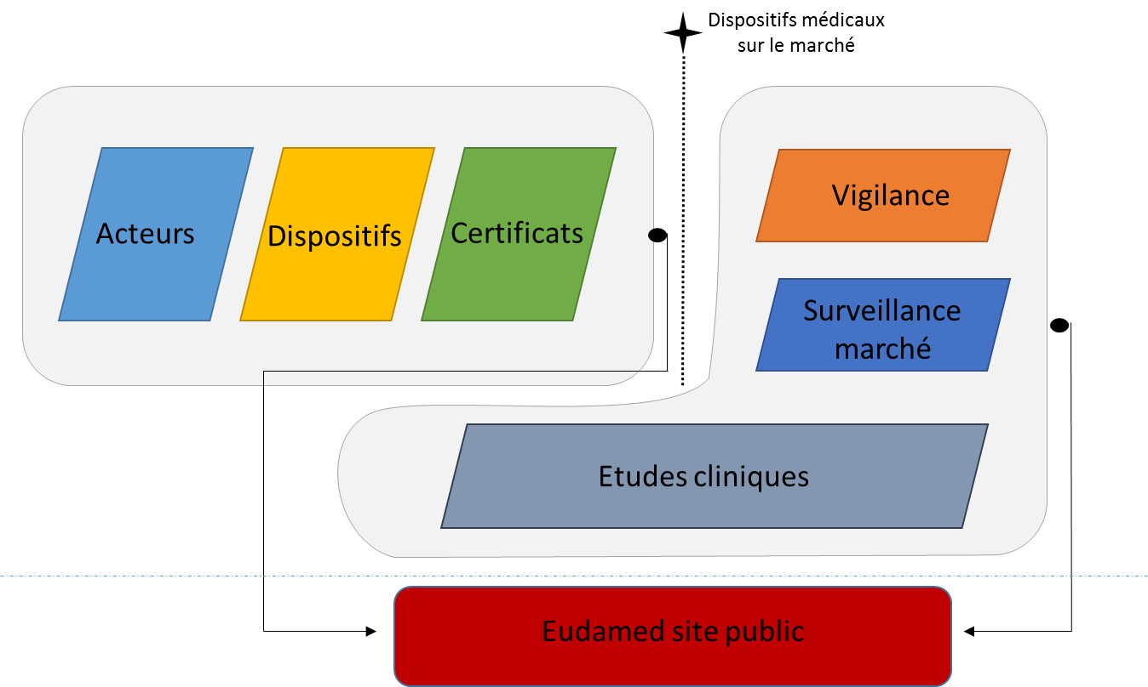

Les différents modules sont connectés les uns aux autres. Les informations à enregistrer peuvent être saisies via une interface web ou via une connexion entre machines.

La plupart des informations des modules Acteurs, Dispositifs et Certificats seront accessibles au public. Les informations des autres modules seront limitées (Etudes cliniques, Vigilance) ou non disponibles publiquement (Surveillance du marché).

Il est de la responsabilité des autorités compétentes, des organismes notifiés, des fabricants, des importateurs et des représentants autorisés de saisir et de tenir à jour les informations contenues dans Eudamed.

